Хидрографија

Општина Богданци е сиромашна со водотеци и извори. Подрачје побогато со вода е алувиумот на р. Вардар каде што се изградени и бунари за водоснабдување и наводнување на обработливите површини. Во близина на населеното место Ѓавото изградени се бунари за водоснабдување на населението во Богданци и Ѓавото и бунари како дел од проектот “Спас на Дојранско Езеро” за обезбедување дополнителни количини на вода за Дојранското Езеро.

Низ Општината тече реката Вардар. Од вливот на Поганска Река во Вардар, границата на Општината воглавно се движи по течението на Вардар напуштајки го на неколку места до месноста Лагот од каде почнува границата со општина Гевгелија. Реката Вардар на овој дел често се излива од коритото.

Од површинските води главен водотек е

[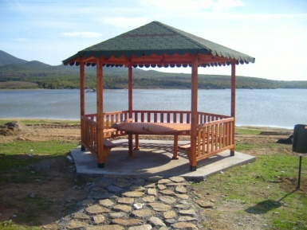](http://www.bogdanci.gov.mk/index.php?option=com_phocagallery&view=detail&catid=1:2011-02-25-22-21-34&id=30:2011-04-12-07-31-48&tmpl=component&Itemid=76&lang=mk##)р. Луда Мара која не се одликува со пого-

[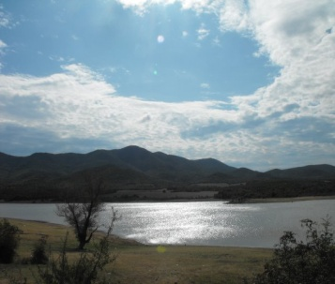](http://www.bogdanci.gov.mk/index.php?option=com_phocagallery&view=detail&catid=1:2011-02-25-22-21-34&id=16:2011-04-11-09-23-21&tmpl=component&Itemid=76&lang=mk##)леми и постојани протеци. На реката е изградена акумулацијата Паљурци чија намена е наводнување на обработливите површини. Акумулацијата е со корисен волумен од 2,8 х 106 м3. По изградбата на акумулацијата често коритото на р. Луда Мара е суво.

*Сл.7: Пејсажи од акумулација Паљурци*

Притоките на р. Луда Мара се од пороен карактер, често пресушуваат, а во време на поголеми врнежи предизвикуваат проблеми со носење на нанос и поплавување. Притоки на реката од десна страна се: Габровска Река и Медурска и Камилска Река кои минуваат низ Богданци. На лева страна од реката позначајни притоки се: Поландере кој се влива во Луда Мара после акумулацијата Паљурци; Сува Река, Маторска Река и Таљусница се реки кои директно се вливаат во акумулацијата.

Северно од Ѓавото е Маминска Река кој се влива во р. Вардар. И оваа река е со непостојан водотек. На територијата на Општината има и поголем број на други непостојани водотеци односно суводолици кои предизвикуваат проблеми во време на поинтензивни врнежи.

Во близина на селото Селемли на Селемлиска Река изградена е акумулација “Селемли” со корисен волумен од 0,84х106м3 чија основна намена е наводнување на обработливи површини. За обезбедување на вода за наводнување и поење на добиток на територијата на Општината изградени се 7 микроакомулации

Покриеноста со водоводна мрежа бо општина Богданци изнесува 85 %. Водоснабдувањето на населбите Богданци и Ѓавото е решено со зафаќање на вода од бунари во алувиумот на р. Вардар во близина на селото Ѓавото, додека Стојаково и Селемли се поврзани на градската мрежа од Гевгелија.

Доводот на вода од бунарите до населбата Богданци е од азбест цементен материјал со дијаметар од 200 мм и должина од 15.000 м. Ѓавото се снабдува со вода преку азбест цементен цевовод со Ø 100 мм и со должина од 1.000 м. Стојаково на градската мрежа за Гевгелија е поврзано со цевовод со Ø 200 мм со должина од 4.000 мм, а доводот за Селемли е од ПВЦ цевки со дијаметар од 100 мм со должина од 1.000 м.

Сегашниот изворник - бунарското подрачје задоволува по квантитет, но дијаметарот на цевоводот кон Богданци не беше доволен, па завршена е изградба на нов цевовод со дијаметар од 400 мм.

Стојаково и Селемли се соочуваат со недостаток на вода исто како и градот Богданци, па затоа веќе е превземена активност од страна на Општината (изработена е техничка документација) за решавање на овој проблем преку приклучување на овие населени места на системот за водоснабдување на Богданци и Ѓавото.

Водата е со висок квалитет, се третира само со хлорирање, а исправноста на квалитетот на водата се контролира два пати месечно од страна на Завод за здравствена заштита - Велес. Резултатите покажуваат дека водата перманентно е санитарно исправна.

Во општината единствено населбата Селемли е целосно покриена со водоводна мрежа, Богданци и Ѓавото се 80% покриени, додека населбата Стојаково е 70%, што значи потребно е доизградба на водоводните мрежи за целосно задоволување на потребите од вода на населението.

Загубите на вода во мрежата се движат во граници од 10% во Ѓавото, 20% во Богданци до 30% во Стојаково. Загубите од вода доаѓаат поради честите дефекти на застарената мрежа. Проблемите од застарена мрежа и несоодветни профили на мрежата најмногу се чуствуваат во Богданци во повисоките делови од градот. Богданци се соочува и со недоволен резервоарски простор има само еден резервоар од 300 м3, а по нивните согледувања потребен е резервоар од 1.500 м3.

Индустриските капацитети кои се сконцентрирани претежно во Богданци со вода се снабдуваат од градската мрежа.